[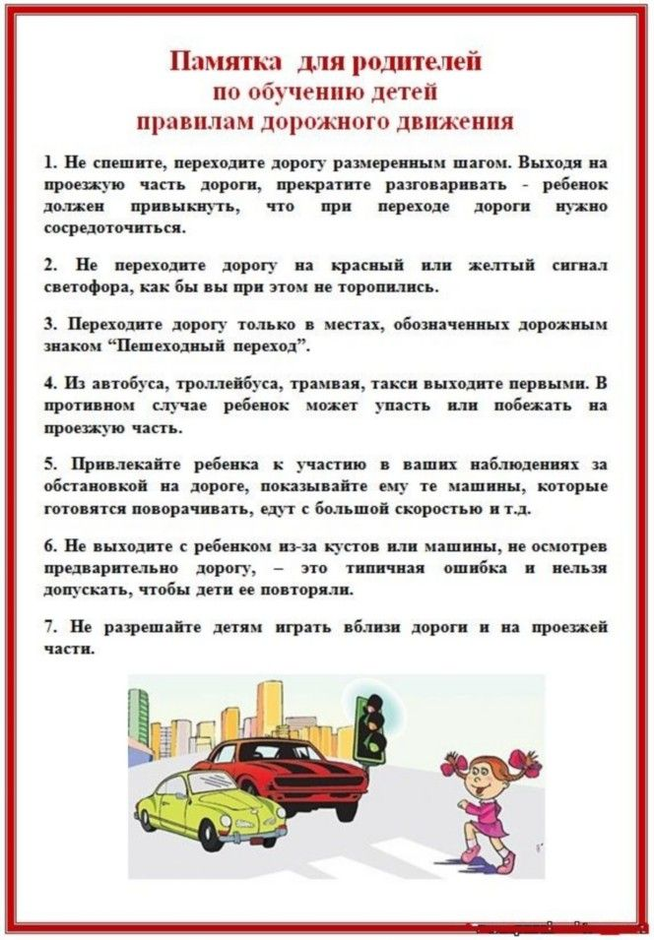](https://andra-mo.ru/media/resized/p5kaTKJiyX8BHs-T9xjGCbHwoxpkHKaY78gIyrIe6xc/rs:fit:1024:768/aHR0cHM6Ly9hbmRy/YS1tby5ydS9tZWRp/YS9wcm9qZWN0X21v/XzEwNC9lNC9hMS9i/My8xYS8xZi83Zi9w/YW15YXRrYS1kbHlh/LXJvZGl0ZWxlai02/LmpwZw.jpg)

Чтобы уберечь своего ребенка от беды, следует, прежде всего, научить его распознавать опасность. Чтобы завоевать детское внимание, преступники представляются людьми творческих, увлекательных профессий: режиссер, фокусник, спортсмен. Набор предлогов для обращения довольно стандартен. Их цель заинтриговать ребенка. Мальчику расскажут, что неподалеку лежит ничей самокат или робот. Девочке предложат посмотреть какое-нибудь животное, постараются надавить на жалость, сказав, что за углом лежит щенок с перебитой лапкой.

Ребенка нужно научить следующим правилам безопасности при общении с посторонними:

Ø Всегда играй в компании друзей.

Ø Никогда не принимай подарки (сладости) от незнакомцев без разрешения родителей.

Ø Никогда не соглашайся куда-либо идти в сопровождении незнакомых людей, не садись в автомобиль с незнакомым человеком. Кричи изо всех сил, если кто-то просит тебя об этом, немедленно расскажи родителям.

Ø Никогда не позволяй кому-то прикасаться к тебе. Сразу расскажи об этом родителям.

Для детей школьного возраста:

Ø Не обсуждай своих проблем с незнакомыми и малознакомыми людьми.

Ø Если кто-то пытается ворваться в квартиру, звони в полицию, а затем открой окно и зови на помощь.

Ø Если люди в автомобиле спрашивают тебя, как куда-нибудь доехать, не подходи близко и не соглашайся сопровождать их.

Ребенка нужно научить следующим правилам пожарной безопасности дома:

Ø Не оставляйте без присмотра детей дошкольного и младшего школьного возраста, не позволяйте им пользоваться легковоспламеняющимися материалами;

Ø Следите за газовыми и электрическими приборами;

Ø Не играть с легко воспламеняющимися предметами и жидкостями (спички, зажигалки, аэрозоли и т.д.);

Ø Не поворачивать вентили газовой плиты и колонки;

Ø Не трогать режущие и колющие предметы (ножи, ножницы, иголки и т.д.);

Ø В случае обнаружения пожара незамедлительно звоните 01.

Меры безопасного поведения при работе с Интернетом:

Ø Объясните детям, что общаться и вести себя в социальной сети необходимо так же осторожно, как и в реальной жизни.

Ø Запретите детям оставлять в публичном доступе или отправлять незнакомцам по почте контактную информацию (телефон, адрес).

Ø Объясните детям, что нельзя соглашаться на уговоры незнакомых людей о личной встрече. Подобные предложения лучше игнорировать, общение со слишком настойчивым человеком прекратить.

Ø Просматривайте сайты, которыми часто пользуется ваш ребенок, с целью недопущения вовлечения ребенка в неформальные организации.

Совет родителям:

Ø Убедитесь, что ваши дети знают телефон полиции, скорой помощи, пожарной службы, адрес. Отрепетируйте, как нужно разговаривать с дежурным, чтобы в нужный момент ребенок не растерялся.

Ø Научите правилам безопасности дома и на улице.

Ø Всегда знайте, где ваши дети, и они пусть всегда знают, где вы.

Ø Никогда не пишите имя вашего ребенка на одежде, портфеле, велосипеде.

Ø Научите ребенка в случае, если он потерялся, ждать вас в том месте, где вы расстались, и никуда не уходить ни с кем, ни под каким предлогом.

Ø Всегда записывайте адреса и телефоны всех друзей вашего ребенка, а также телефоны (рабочие и мобильные) их родителей.

Ø В случае возникновения неприязни между вашим ребенком и еще кем-либо обязательно выясните ее причины, постарайтесь уладить конфликт или избавьте ребенка от любого возможного контакта с источником неприязни.

Ø Никогда не пренебрегайте детскими опасениями, даже если вам кажется, что они мнимые. Убедите ребенка, что вы всегда придете на помощь, что бы ни произошло.

**Памятка по обеспечении безопасности жизни своего ребенка**[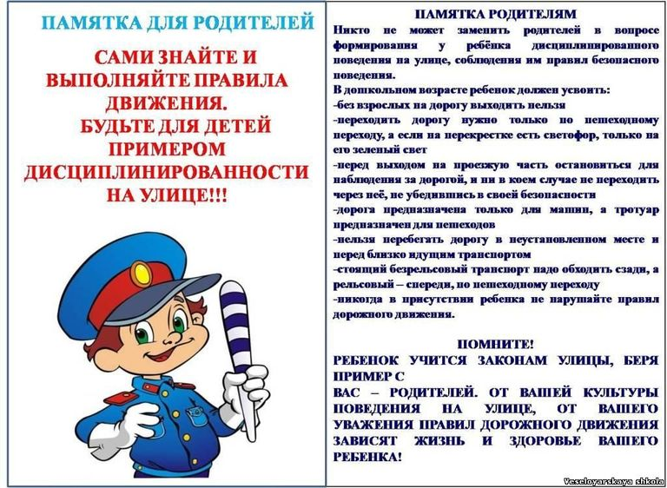](https://andra-mo.ru/media/resized/B2AAqEws7lLSyxp1yl3FY3v70d1h10qxZA0H_9ivSms/rs:fit:1024:768/aHR0cHM6Ly9hbmRy/YS1tby5ydS9tZWRp/YS9wcm9qZWN0X21v/XzEwNC8xYy80Zi85/Ny8wMC83MC9lNy9w/YW15YXRrYS1kbHlh/LXJvZGl0ZWxlai00/LmpwZw.jpg)

Сохранение жизни и здоровья детей – главная обязанность взрослых. Подавайте детям собственный пример правильного поведения в быту, на улицах и дорогах города.

С началом зимних каникул, наших детей подстерегает повышенная опасность на дорогах, у водоемов, в лесу, на игровых площадках, во дворах.

Этому способствует погода, поездки и любопытство детей, наличие свободного времени, а главное отсутствие должного контроля со стороны взрослых.

Чтобы дети были отдохнувшими, здоровыми и невредимыми надо помнить ряд правил и условий при организации их отдыха с родителями, родственниками, друзьями:

Ø Формируйте у детей навыки обеспечения личной безопасности;

Ø Проведите с детьми с детьми индивидуальные беседы, объяснив важные правила, соблюдение которых поможет сохранить жизнь;

Ø Решите проблему свободного времени детей;

Ø Постоянно будьте в курсе, где и с кем ваш ребенок, контролируйте место пребывания детей;

Ø Не разрешайте разговаривать с незнакомыми людьми. Объясните ребенку, что он имеет полное право сказать «нет» всегда и кому угодно, если этот «кто-то» пытается причинить ему вред;

Ø Чтобы не стать жертвой или виновником дорожно-транспортного происшествия, обучите детей правилам дорожного движения, научите их быть предельно внимательными на дороге и в общественном транспорте;

Ø Проявляйте осторожность и соблюдайте все требования безопасности, находясь с детьми на игровой или спортивной площадке;

Помните, что от природы дети беспечны и доверчивы. Внимание у детей бывает рассеянным. Поэтому, чем чаще вы напоминаете ребенку несложные правила поведения, тем больше вероятность, что он их запомнит, и будет применять. Вы должны регулярно их напоминать.

Ø Необходимо учить детей не только соблюдать Правила движения, но и с самого раннего возраста учить их наблюдать и ориентироваться. Нужно учитывать, что основной способ формирования навыков поведения — наблюдение, подражание взрослым, прежде всего родителям. Многие родители, не понимая этого, личным примером обучают детей неправильному поведению на дороге.

Ø Находясь с ребенком на проезжей части, не спешите, переходите дорогу размеренным шагом. Иначе вы научите спешить там, где надо наблюдать и соблюдать правила безопасности.

Ø Не посылайте ребенка переходить или перебегать дорогу впереди вас – этим вы обучаете его переходить через дорогу, не глядя по сторонам. Маленького ребенка надо крепко держать за руку, быть готовым удержать при попытке вырваться – это типичная причина несчастных случаев.

Ø Учите ребенка смотреть. У ребенка должен быть выработан твердый навык: прежде, чем сделать первый шаг с тротуара, он поворачивает голову и осматривает дорогу во всех направлениях. Это должно быть доведено до автоматизма.

Ø Учите ребенка замечать машину. Иногда ребенок не замечает машину или мотоцикл, находящиеся вдалеке. Научите его всматриваться вдаль.

Ø Учите ребенка оценивать скорость и направление будущего движения машины. Научите ребенка определять, какая машина едет прямо, а какая готовится к повороту.

Ø Твердо усвойте сами и научите ребенка, что входить в любой вид транспорта и выходить из него можно только тогда, когда он стоит. Объясните ребенку, почему нельзя прыгать на ходу.

За последние годы в России увеличилось количество несчастных случаев с участием детей, которых нерадивые родители оставляли одних или с незнакомыми людьми.

**О необходимости контроля за времяпровождением ребенка**

[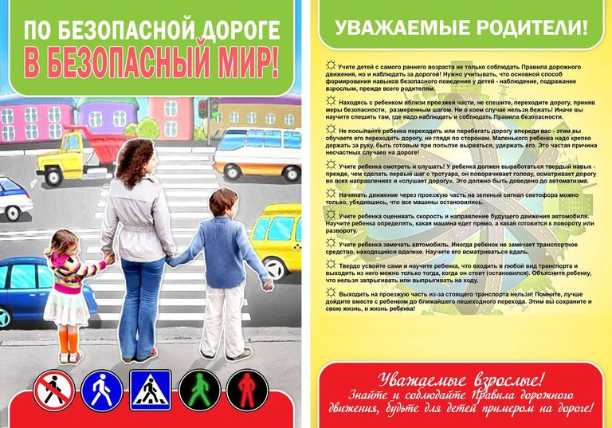](https://andra-mo.ru/media/resized/HiahutZUXQghme3vvn6LB9rDTw9UdqsfTITfF1sQh6Y/rs:fit:1024:768/aHR0cHM6Ly9hbmRy/YS1tby5ydS9tZWRp/YS9wcm9qZWN0X21v/XzEwNC8xYS84NS83/ZC82Yy8xNC9iMC9w/YW15YXRrYS1kbHlh/LXJvZGl0ZWxlai0z/LmpwZw.jpg)

Каждый из родителей желает, чтобы их дети были здоровыми, благополучными, законопослушными людьми. В связи с этим хочется напомнить родителям простые правила, выполняя которые, можно предупредить негативное влияние на детей, предостеречь их от попадания в круг преступников, наркоманов, токсикоманов и алкоголиков:

Ø Постоянно обращайте внимание на ответственное отношение к сохранности личных вещей, в том числе мобильных телефонов, велосипедов и к появлению у них новых вещей, которых вы не приобретали.

Ø Требуйте от своих детей ношения в темное время суток световозвращающих элементов (фликеров). Жизнь и здоровье детей гораздо дороже стоимости фликера. Объясняйте детям, что при переходе проезжей части необходимо быть максимально внимательным и начинать переход только после остановки транспорта. Не думайте, что беда приходит в семьи только других.

Ø Не допускайте бесцельного, бесконтрольного времяпровождения детей на улице. Рано или поздно это приведет к совершению правонарушений. В любой момент времени вы должны знать где, с кем находится ваш ребенок, чем занимается. Круг общения своего сына либо дочери вы должны знать с именами и фамилиями, адресами и телефонами.

Ø Не допускайте нахождения ребенка вне дома в позднее время суток и в ночное время. Если сын или дочь отпрашиваются переночевать у друзей либо знакомых, будьте уверены, что ничего хорошего от этого Вам ждать не придется. Как правило, в таких ситуациях ваш ребенок хочет бесконтрольно и весело провести время. Большая часть преступлений подростками совершаются именно в позднее и ночное время, а также ваши дети сами могут стать жертвой преступления.

Ø Обязательно посещайте родительские собрания, поддерживайте связь с классным руководителем, социальным педагогом, обращайтесь за помощью к педагогу-психологу.

Ø Больше общайтесь с ребенком о его делах, проблемах, успехах и неудачах, о взаимоотношениях со сверстниками, в том числе в школе и по месту жительства.

Ø Ваши дети должны четко понимать, что вы крайне отрицательно относитесь к употреблению алкоголя в несовершеннолетнем возрасте, регулярно напоминайте им об этом. Не вздумайте наливать им алкогольные напитки, в том числе на праздники. Если же вы это делаете, то сами способствуете «воспитанию» будущего алкоголика. В соответствии со ст.20.22 КоАП РФ распитие в общественных местах алкогольных, слабоалкогольных напитков и пива, либо появление в пьяном виде, оскорбляющем человеческое достоинство и нравственность, влечет наложение штрафа в размер от тысячи до двух тысяч рублей. Если вашему ребенку не исполнилось 16 лет, то по ст.5.35 КоАП РФ за невыполнение родителями обязанностей по воспитанию несовершеннолетних детей, повлекшее совершение несовершеннолетним административного правонарушения либо преступления, штраф налагается на родителей в размере от ста до пятисот рублей.

Ø Если вы позволяете ребенку курить либо «закрываете на это глаза», то вы рискуете, что кроме проблем со здоровьем, ребенок в будущем приобретет и другие вредные привычки: употребление алкоголя, токсических веществ, наркотиков. Кроме того, в соответствии со ст. 6.24 КоАП РФ курение в местах, где оно в соответствии с законодательством запрещено, в том числе в учебных заведениях и на их территории, влечет наложение штрафа от пятисот до одной тысячи рублей.

ЗАКОН "ОБ АДМИНИСТРАТИВНЫХ ПРАВОНАРУШЕНИЯХ"

Статья 18. Несоблюдение требований к обеспечению мер по содействию физическому, интеллектуальному, психическому, духовному и нравственному развитию детей и предупреждению причинения им вреда:

· Допущение родителями (лицами, их заменяющими), юридическими лицами, гражданами, осуществляющими предпринимательскую деятельность без образования юридического лица, нахождения детей в возрасте до 18 лет на объектах (на территориях, в помещениях) юридических лиц или граждан, осуществляющих предпринимательскую деятельность без образования юридического лица, которые предназначены для реализации товаров только сексуального характера, в пивных ресторанах, винных барах, пивных барах, рюмочных, в других местах, которые предназначены для реализации только алкогольной продукции, и в иных местах, определяемых представительным органом муниципального образования, нахождение в которых может причинить вред здоровью детей, их физическому, интеллектуальному, психическому, духовному и нравственному развитию, влечет предупреждение или наложение административного штрафа на граждан в размере от пятисот до одной тысячи рублей; на должностных лиц — от двух тысяч до пяти тысяч рублей; на юридических лиц — от десяти тысяч до двадцати тысяч рублей.

· Допущение родителями (лицами, их заменяющими), лицами, осуществляющими мероприятия с участием детей, юридическими лицами, гражданами, осуществляющими предпринимательскую деятельность без образования юридического лица, нахождения детей в возрасте до 16 лет в ночное время в общественных местах, в том числе на улицах, стадионах, в парках, скверах, транспортных средствах общего пользования, на объектах (на территориях, в помещениях) юридических лиц или граждан, осуществляющих предпринимательскую деятельность без образования юридического лица, которые предназначены для обеспечения доступа к сети Интернет, а также для реализации услуг в сфере торговли и общественного питания (организациях или пунктах), для развлечений, досуга, где в установленном законом порядке предусмотрена розничная продажа алкогольной продукции, и в иных общественных местах, определяемых представительным органом муниципального образования автономного округа, без сопровождения родителей (лиц, их заменяющих) или лиц, осуществляющих мероприятия с участием детей, влечет предупреждение или наложение административного штрафа на граждан в размере от пятисот до одной тысячи рублей; на должностных лиц — от двух тысяч до трех тысяч рублей; на юридических лиц — от десяти тысяч до двадцати тысяч рублей.

Примечание. Под ночным временем понимается:

1) В период с 1 октября по 31 марта — с 22.00 до 6.00 часов местного времени;

2) В период с 1 апреля по 30 сентября — с 23.00 до 6.00 часов местного времени.

Административную ответственность в соответствии с настоящей статьей не несут должностные и юридические лица, сообщившие в органы внутренних дел об обнаружении ребенка в местах, указанных в пунктах 1 и 2 настоящей статьи, и принявшие меры, направленные на предупреждение причинения вреда здоровью ребенка, его физическому, интеллектуальному, психическому, духовному и нравственному развитию.

Помните, что самый главный и решающий фактор в воспитании ребенка — это личное поведение и образ жизни его родителей. Будьте достойным примером для своих детей!